校园科技报
克隆牛肉要在中国爆发 你吃吗？
总 1期
克隆牛肉 第 1 页
诺基亚回归 第 2 页

期号
01

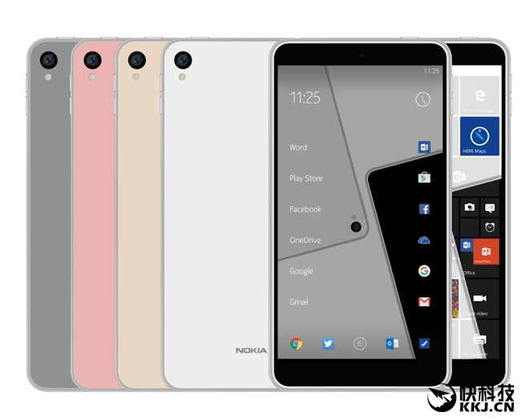
2015年11月
校园科技报
第 1期
2015年11月
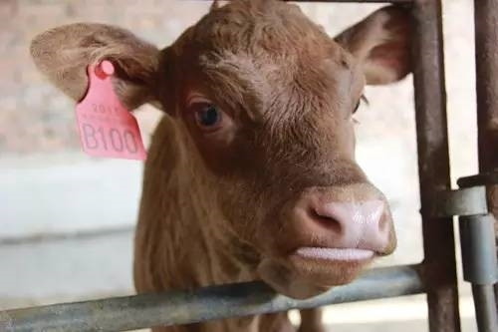上周日，新华网报道称，全球最大克隆工厂落地天津滨海新区，明年上半年将正式投产。按照规划，一期将实现每年生产10万头克隆牛胚胎。
克隆动物技术目前仍处于国际科技前沿，克隆工厂落地于中国，或表明国内对该领域的积极发展心态。该项目由国内企业、研究机构和韩国技术团队共建，虽然技术力量主要来自韩国，相信对国内进一步研究与掌握克隆技术应有裨益。
但面对规模如此庞大的克隆动物基地横空出世，公众难免也会感到困惑。你看，在相关消息发布前，多数人都对该项目一无所知。人们既不知道这家克隆工厂是怎么获批的，也不知道有关部门是否对项目进行充分论证。
据了解，国内对克隆动物及其商业化并无专门法规，但天津这家工厂目前却已完成了80%的建设。对于这类可能影响物种生态和人类安全的商业项目，难道只要地方开绿灯，就可以允许其直接进入商业领域？难道不该事先让公众知情，征询公众意见吗？
更何况，国内公众还将被迫面对吃还是不吃克隆牛肉的选择。据悉，这家工厂生产的克隆牛肉制品，大部分将供应给国内市场。有必要指出，这家企业规划一期年产10万头克隆牛胚胎，而不是10万头克隆牛，这其中有很大区别。克隆动物的成本昂贵，能否实现如此大规模量产，也是一个问题。但不管这家企业有没有吹牛，最后能培育出多少克隆牛，将克隆动物商业化本身就存在不少问题。例如，克隆牛肉的生产规范和安全标准是什么，在销售过程中又是否该加以标识或进行消费提示？这些问题，若在法律与监管上都还是空白，怎能让公众安心？
由此可见，天津这家克隆工厂从审批到正式落户，缺少了公众沟通这一过程。或者说，目前国内法律和监管机制尚未准备好，国内公众也还没准备好。
诺基亚回归！新款智能机C1配置曝光
芬兰巨头诺基亚在隐退了很长一段时间后，已经决定重新回归手机圈，并将其称之为颠覆之旅，这是准备重新统治？
不过口号都会喊，关键是做“行动上的巨人”。
前不久，快科技爆料了命名诺基亚C1的首款手机，传言其有两个版本，分别搭载Android和Windows 10 Mobile系统。
据英媒的最新消息，诺基亚C1定位中端，采用5寸1080P显示屏，Intel处理器，2GB内存。
另外，不像之前诺基亚X2首尝安卓那样遮遮掩掩，改得面目全非，C1将基于完整的安卓开发，UI风格参照HTC Sense和三星TouchWiz。
现在回过头来转型的诺基亚大家还会接受吗？
科技前沿
三星自动哨兵机器人：可检测入侵者直接开枪
韩国三星集团的强大可不仅仅局限于我们所熟知的智能手机和家用电器这么简单。最近，三星公司开发了一款型号为SGR-A1的机器人哨兵，这款机器人可以在携带大量武器的前提下为韩国镇守国境线，并且还能够通过内置的摄像头、热量及运动传感器来防范入侵者。
校园科技报
欢迎广大读者投稿

投稿QQ：824791049
Wechat：dong824791049

